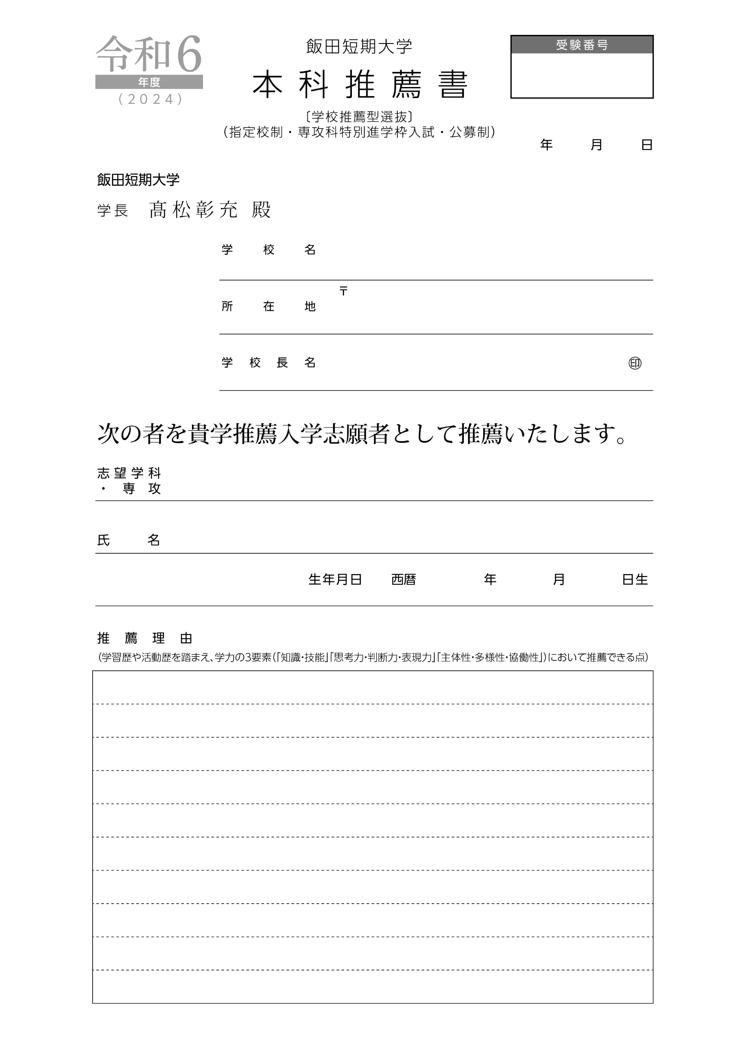

株式会社プラルトｋａｂｕｓｈｉｋｉｇａｉｓｈａ